人教版2024-2025学年二年级数学上学期期末培优测试卷
综合考试
考试时间：90分钟 满分：100分
姓名：__________ 班级：__________考号：__________
题号 | 一 | 二 | 三 | 四 | 五 | 总分
评分
注意事项：
1、填写答题卡的内容用2B铅笔填写
2、提前 xx 分钟收取答题卡
第Ⅰ卷 客观题
第Ⅰ卷的注释
阅卷人 |  | 一、单选题
得分 |  | 一、单选题
1．9×1=（ ）
A．9 B．36 C．54 D．72
2．测量铅笔的长度，一般用（ ）作单位。
A．厘米 B．米 C．角
3．做10道数学题，小明用了15分钟，小华用了12分钟，小强用了13分钟，（ ）速度最快。
A．小明 B．小华 C．小强
4．与“2×4”相等的算式是 （ ）
A．3×4 B．1×3 C．4×2 D．1×4
5．放大镜下看一个直角，结果看到的是（ ）
A．直角 B．锐角 C．钝角
阅卷人 |  | 二、判断题
得分 |  | 二、判断题
6．把一个平角分成两个角，其中一个是钝角，那么另一个角一定是锐角。（ ）
7．根据“六六三十六”这句乘法口诀可写出两个不同的乘法算式。（ ）
8．两个锐角的和不是钝角就是锐角。（ ）
9．直尺上从刻度“2”到“7”，长度是5厘米。（ ）
10．一个两位数，个位上的数字与十位上的数字之和是9，这个两位数最大是81。（ ）
阅卷人 |  | 三、填空题
得分 |  | 三、填空题
11．把口诀填完整。
一三得 三五 四九
12．相同加数是7，相同加数的个数是3，写成乘法算式是
13．时针走一大格是1 ，分针走一大格是 分钟，秒针走一大格是 秒。
14．锐角比直角 ，钝角比直角 。（填“大”或“小”）
15．23+65=
16．用一个锐角和一个锐角拼成的角，可能是 角。
第Ⅱ卷 主观题
第Ⅱ卷的注释
阅卷人 |  | 四、计算题
得分 |  | 四、计算题
17．计算。
55+6= | 36+23= | 4×4= | 2×5= | 3×3=
63-8= | 94-42= | 1×1= | 3×2= | 5×4=
- 计算。

18+20= | 5×4= | 4×2+3= | 95-(35-10)=
6×5-5= | 70-50= | 6×2= | 43+7-20=

阅卷人 |  | 五、解决问题
得分 |  | 五、解决问题
- 一个因数是4，另一个因数是3，积是多少？

20．做红花.
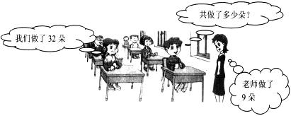
=

21猫头鹰比狐狸多捉了多少只田鼠？
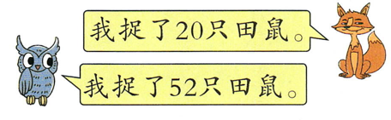

22.□里填数．
24= × = × = × = × = ×

23．店里有 25辆， 4辆。 比 多多少辆？

24．鱼缸里还剩多少条鱼？
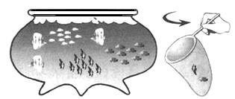
= (条)

25.红红和妈妈去餐厅吃饭，点好菜后红红算出平均每人餐费80元。恰好碰到妈妈的同时李阿姨，3人一起用餐，还加了两个菜，加菜后平均每人餐费增加了6元。新加的两个菜总价是多少元？

26．动物园门票有分成人票和儿童票，成人票一共45元，儿童票比成人票便宜5元，请问儿童票多少钱?

参考答案
1．A
2．A
3．B
4．C
5．A
6．正确
7．错误
8．错误
9．正确
10．错误
11．三；十五；三十六
12．7×3（3×7）
13．时；5；5
14．小；大
15．88
- 锐

55+6=61 | 36+23=59 | 4×4=16 | 2×5=10 | 3×3=9
63-8=55 | 94-42=52 | 1×1=1 | 3×2=6 | 5×4=20
18．
18+20=38 | 5×4=20 | 4×2+3=11 | 95-(35-10)=70
6×5-5=25 | 70-50=20 | 6×2=12 | 43+7-20=30

19．解：4×3=12
答：积是12。
20．32；+；9；41
21．解：52-20=32（只）
答：猫头鹰比狐狸多捉了32只田鼠。
22．解：4×6、6×4、3×8、8×3、12×2、2×12
23．21辆
24．34；-；2；32
25．解：6×3＋80
=18＋80
=98（元）
答：新加的两个菜总价是98元。
26．解：45－5=40元，答：儿童票需要40元

